
CENTRO DE CIÊNCIAS DA SAÚDE
CURSO DE FISIOTERAPIA
DISCIPLINA: Saúde Ambiental e Epidemiologia
PROFESSORA: Sandra Gomes Correia

Manuella Mileski
Marina Borba
Natália Schneider
Rogério R. Loeblein Jr.

Acidentes Ambientais:
Hiroshima e Nagasaki

SÃO LEOPOLDO
2015
SUMÁRIO
introdução 2
Localização geografica 3
CAUSAS DO ACIDENTE E INTERESSES POLÍTICOS 3
DANOS AO MEIO AMBIENTE E SITUAÇÃO DO LOCAL ATINGIDO 5
EFEITO SOBRE A SAÚDE DOS HABITANTES......................................................6
conclusão 8
Referências BIBLIOGRÁFICAS 9

introdução
Este trabalho tem por objetivo mostrar um pouco sobre a história dos bombardeamentos atômicos nas cidades de Hiroshima e Nagasaki, realizados pelos Estados Unidos contra o Império do Japão, nos estágios finais da Segunda Guerra Mundial, no ano de 1945. Falaremos sobre como se deram duas das maiores tragédias ocorridas até hoje em nosso planeta, os conflitos que as geraram, a situação do povo nativo das regiões atingidas, como ficaram as duas cidades pós-guerra e como elas se estabeleceram e se reergueram.

Localização Geográfica

Hiroshima é a capital da província de Hiroshima, no Japão. É cortada pelo rio Ota (Ota-gawa), cujos seis canais dividem a cidade em ilhas. A população por volta de 1910 era de 143.000 habitantes. Antes da Segunda Guerra Mundial, a população de Hiroshima tinha crescido para 360.000, e atingiu 419.182 em 1942. Após a bomba atômica em 1945, a população caiu para 137.197 habitantes. Em 1995, a população da cidade retornou ao nível pré-guerra.
Nagasaki é, ao mesmo tempo, capital e cidade mais populosa da província de Nagasaki, na ilha de Kyushu, no Japão. Nagasaki foi fundada por navegadores portugueses na segunda metade do século XVI, no local onde havia uma pequena vila de pescadores, que era parte do Distrito de Nishisonogi. Em 2004, a cidade tinha uma população estimada em 447.419 habitantes e uma densidade populacional de 1.320,9 hab./km², com uma área total de 338,72 km².

Causas dos acidentes e seus interesses políticos

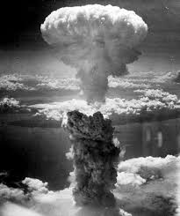
Um conflito desta magnitude não começa sem importantes causas ou motivos. Podemos dizer que vários fatores influenciaram o início da Segunda Guerra Mundial, como o surgimento, na Europa e na Ásia, durante a década de 30, de governos totalitários, com fortes objetivos militaristas e expansionistas. Em 1939, Einstein convence o presidente dos Estados Unidos, Franklin Roosevelt, a construir a bomba atômica antes que os alemães a façam. Em 14 de julho de 1945, após três anos de pesquisa, foi iniciada a montagem da bomba no Novo México.
Alemanha e Itália já haviam se rendido. O Japão estava para se render. Mas como demonstração do poder dos Estados Unidos e na tentativa de descobrir o poder da bomba usando pessoas como cobaias, escolheram uma região populosa e seis cidades possíveis para o ataque. Entre elas, havia Kyoto, Nyagada, Yokohama, Kokura, Nagasaki e Hiroshima. Kyoto foi dispensada da lista, por possuir belos templos. As principais eram Hiroshima, seguido por Kokura e Nagasaki.
Pilotada pelo coronel Paul Warfield Tibbets Jr., uma superfortaleza aérea dos Estados Unidos, o B-29, chamado de “Enola Gay”, sobrevoava a cidade japonesa de Hiroshima no dia 6 de agosto de 1945. Era uma segunda-feira e, às 8h15m, o mundo conheceu o inferno nuclear. De uma altitute de 9 mil metros, foi lançada uma bomba atômica de 4,5 toneladas, apelidada de “Little Boy”, detonada a 580 metros do solo. Sem praticamente nenhum som, uma intensa luminosidade e um imenso cogumelo tomaram o céu da cidade, provocando um rastro de horror e destruição nunca vistos na História. De repente, a cidade começou a arder em chamas.
Hiroshima tinha na época cerca de 330 mil habitantes, e era uma das maiores cidades do Japão, o bombardeio matou imediatamente 50 mil pessoas e feriu outras 80 mil. Cerca de 130 mil pessoas morreram depois, a bomba lançada é até hoje a arma que mais mortes provocou em pouco tempo, 221.893 mortos é o total das vítimas da bomba reconhecidas oficialmente até hoje. A bomba também afetou seriamente a saúde de milhares de sobreviventes. A grande maioria das vítimas era formada pela população civil, a maioria das pessoas eram mulheres e crianças já que grande parte dos homens se encontrava lutando na guerra que nada tinha a ver com a guerra. Milhares de pessoas foram desintegradas e, em função da falta de cadáver, as mortes jamais foram confirmadas. Sabe-se que muitas pessoas sobreviveram por estarem em prédios à prova de terremotos. Noventa por cento da cidade foi arrasada pela bomba. Há 8 km do epicentro, pessoas morreram; há 10 km, sofreram cegueira temporária e há 12 km, sofreram um grande impacto sendo arremessadas no ar.
Por consequência da persistência dos japoneses de permanecerem na guerra, outra bomba foi lançada. O cenário apocalíptico viria a se repetir três dias depois. Após o ataque a Hiroshima, os Estados Unidos, comandados pelo presidente Truman, lançaram uma segunda bomba nuclear, denominada “Fat Man”, no dia 9 de agosto, sobre Nagasaki. A bomba atômica de plutônio devastou a cidade, às 11h02m, deixando 74 mil mortos e um número igual de feridos. O número de vítimas na cidade foi menor que em Hiroshima por que as condições climáticas e a geografia ajudaram. O dia nublado fez o bombardeiro B-29 Bokscar jogar a bomba de plutônio a cerca de três quilômetros do centro da cidade, onde estava a maior concentração de moradores. Cercado por montanhas, o lugar também teve o seu raio de devastação mais limitado.

Danos ao meio ambiente e situação do local atingindo

Horas depois de explosão, uma chuva negra caiu sobre o céu de Hiroshima. A chuva estava coberta de radioatividade das cinzas da fumaça. Mas, por causa da falta de informação, desespero e da desidratação, os sobreviventes tentavam beber a água que caía.
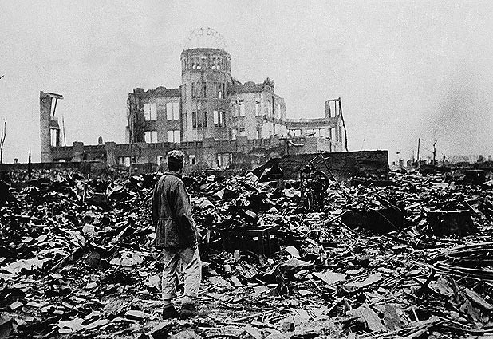
Entre os prédios em ruínas, havia milhares de corpos carbonizados e gente gritando por socorro. Moradores contaram que muitos corriam para o rio, onde já estavam milhares de corpos, para tentar apagar o fogo de si mesmos. Num raio de dois quilômetros do epicentro da explosão na cidade, quase tudo foi reduzido a pó, sendo que as construções ficaram seriamente danificadas até uma distância de quatro quilômetros. Vidros e metais derreteram, peixes morreram e a água dos rios sofreu contaminação.

O oleandro é a flor oficial da cidade de Hiroshima, pois foi a primeira a florescer depois da explosão atômica.
Já em Nagasaki, embora a bomba fosse mais poderosa do que a usada em Hiroshima, o efeito foi contido pelo estreito Vale de Urakami. O raio de destruição total foi de cerca de 1 quilômetro, seguido por incêndios em toda a parte norte da cidade, a 2 km ao sul do local de explosão da bomba. Cerca de 58% da fábrica de armas da Mitsubishi foi danificada e cerca de 78% da fábrica de aço da Mitsubishi. A Mitsubishi Electric Works sofreu apenas 10% de danos estruturais, visto que estava na fronteira da zona de destruição principal. A Mitsubishi-Urakami Ordnance Works, a fábrica que criou os torpedos Tipo 91 lançados no ataque a Pearl Harbor, foi destruída na explosão.
Efeitos sobre a saúde dos habitantes

Quatro dias depois da desgraça em Hiroshima, começou a aparecer uma epidemia na cidade, o sangue das pessoas não coagulava mais, sem glóbulos brancos ficavam propensos à várias infecções, manchas roxas apareciam nos corpos, tufos de cabelos caíam até a perda total, o último sinal que antecedia a morte era o vômito de um líquido marrom. Era um mal que surgia novo e incurável, a necrose.
Aos sobreviventes, os elementos de uma bomba podem intoxicar e contaminar a ponto de causar um câncer ósseo, considerado um dos piores tipos desta doença. O urânio, principal elemento de uma bomba nuclear, é tóxico e radioativamente perigoso, e ele escolhe principalmente os ossos para se fixar. Essa radioatividade provoca uma mutação no DNA das células e elas começam a crescer. O câncer ósseo é o mais doloroso que existe, já que o osso cresce, comprime os músculos, os tendões e as pessoas morrem de dor. Essa doença não tem cura e o tratamento para dor se utiliza outro elemento radioativo, o samário.
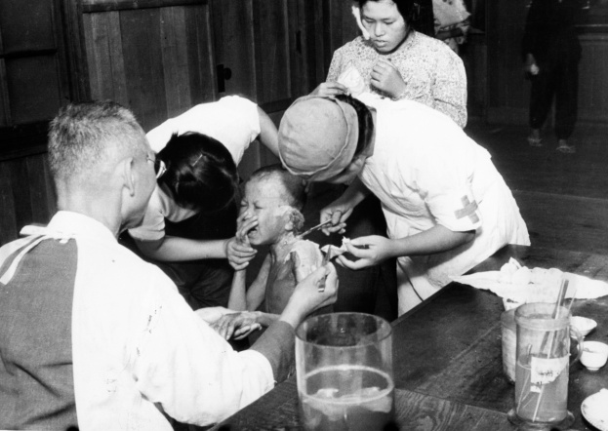
Os sobreviventes dos bombardeios são chamados de hibakusha, uma palavra japonesa que se traduz literalmente como "pessoas afetadas pela explosão." Em 31 de março de 2014, 192.719 hibakushas eram reconhecidos pelo governo japonês, a maioria vivendo no Japão. O governo nipônico reconhece que cerca de 1% deles têm doenças causadas pela radiação. Os memoriais em Hiroshima e Nagasaki contêm listas com os nomes dos hibakusha que são conhecidos por terem morrido desde os ataques atômicos. Atualizado anualmente, nos aniversários dos atentados, em agosto de 2014, os memoriais gravam os nomes de mais de 450 mil hibakusha; 292.325 em Hiroshima e 165.409 em Nagasaki.
Os hibakusha e seus filhos eram (e ainda são) vítimas de grave discriminação no Japão devido à ignorância do público sobre as consequências do envenenamento radioativo, sendo que grande parte do público acredita ser algo hereditário ou mesmo contagiosa. Apesar do fato de que foi encontrado aumento estatisticamente comprovado de defeitos congênitos ou más formações congênitas entre as crianças concebidas e nascidas de sobreviventes de Hiroshima e Nagasaki. Um estudo sobre os efeitos psicológicos de longo prazo dos bombardeios sobre os sobreviventes descobriram que mesmo entre 17 e 20 anos após os ataques, os sobreviventes mostraram uma maior prevalência de sintomas de ansiedade e somatização. Estima-se que 118 hibakusha vivam no Brasil.
No ano de 2009, o governo japonês reconheceu oficialmente Tsutomu Yamaguchi como um hibakusha duplo. Foi confirmado que ele estava a 3 km do marco zero em Hiroshima em uma viagem de negócios quando Little Boy foi detonada. Ele ficou gravemente queimado em seu lado esquerdo e passou a noite em Hiroshima. Ele chegou na sua casa, na cidade de Nagasaki, em 8 de agosto, um dia antes da Fat Man ser lançada, e ele foi exposto a uma radiação residual, enquanto procurava por seus parentes. Ele foi o primeiro sobrevivente das duas bombas oficialmente reconhecido. Ele morreu em 4 de janeiro de 2010, com a idade de 93 anos, após uma batalha contra um câncer de estômago.
Conclusão

Após este trabalho, podemos concluir que sempre existirá uma série de fatores que influenciarão a saúde e o desenvolvimento humano, ao redor do mundo inteiro. Visto que uma Guerra – quando é desencadeada por grandes potências, sem medir esforços ou ter consciência de um mundo melhor – pode atingir níveis catastróficos, deixando as situações geográficas, ambientais e humanas próximas de níveis apocalípticos.
As explosões nucleares, nas cidades de Hiroshima e Nagasaki, hoje nos mostram o poder que o ser humano tem, quando possui o intuito de destruir lares, famílias, cidades inteiras e danificar toda a fauna e a flora de uma região. Infelizmente, é uma trágica história; que jamais será esquecida com o passar dos séculos.
Podemos concluir, também, que o bem-estar e a saúde mundial não se conseguem somente através de um Estado forte e bem estruturado. Tais objetivos só são alcançados por meio da paz e a união entre todas as Nações, por meio de investimentos em saúde e educação, e não exclusivamente no aprimoramento do porte de armas.
Referências Bibliográficas

ACERVO O GLOBO. Bombas dos EUA arrasam Hiroshima e Nagasaki com horror nuclear em 1945. São Paulo. Disponível em: http://acervo.oglobo.globo.com/fatos-historicos/bombas-dos-eua-arrasam-hiroshima-nagasaki-com-horror-nuclear-em-1945-13509628#. Acessado em: 29 de abr. 2015.

R7 TV. Bomba de Hiroshima e Nagasaki. São Paulo. Disponível em: < http://www.coladaweb.com/historia/bomba-de-hiroshima-e-nagasaki>. Acessado em: 29 de abr. 2015.

WIKIPÉDIA. Bombardeamentos de Hiroshima e Nagasaki. Disponível em: < http://pt.wikipedia.org/wiki/Bombardeamentos_de_Hiroshima_e_Nagasaki>. Acessado em: 29 de abr. 2015.

